**Отчет по практической работе №6**

**по дисциплине МДК 01.01 “Технологии разработки программного обеспечения”.**

Выполнил: студент

группы 319

Яковлева Анастасия Сергеевна

24.11.2024

**Цель работы:**

Цель работы – изучить принципы работы с клиент-серверными запросами, научиться отправлять GET и POST запросы и анализировать их ответы.

Задание 1: Отправка GET-запросов

1. Реализовала отправку GET-запроса к публичному API с использованием библиотеки requests.

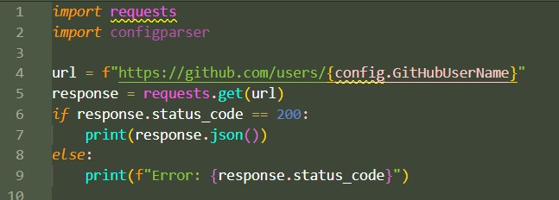

2. Проверила и проанализировала полученные данные.

Задание 2: Отправка POST-запросов

1. Реализовала отправку POST-запроса для передачи данных на сервер.

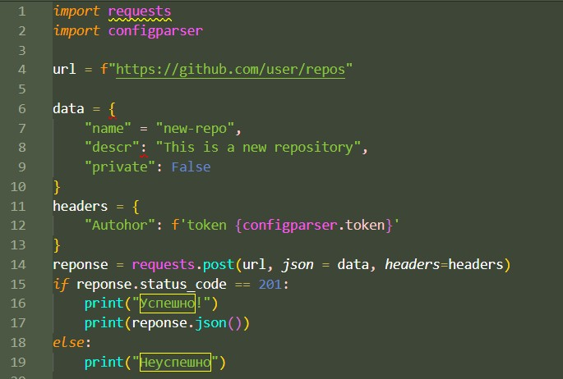

2. Проверила корректность отправки данных и ответа сервера.

Задание 3: Анализ HTTP-заголовков

1. Реализовала программу для анализа заголовков HTTP-запросов и ответов.

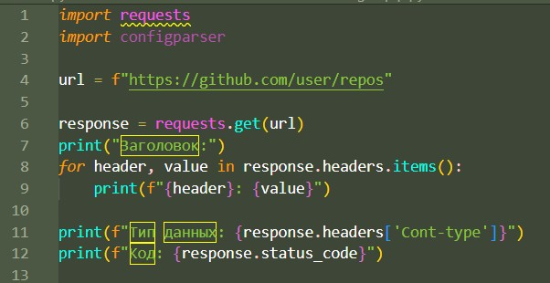

2. Вывела информацию о типе содержимого и коде ответа.

Задание 4: Обработка ошибок

1. Реализуйте обработку ошибок при выполнении GET и POST запросов (например, 404 и 500 ошибки).

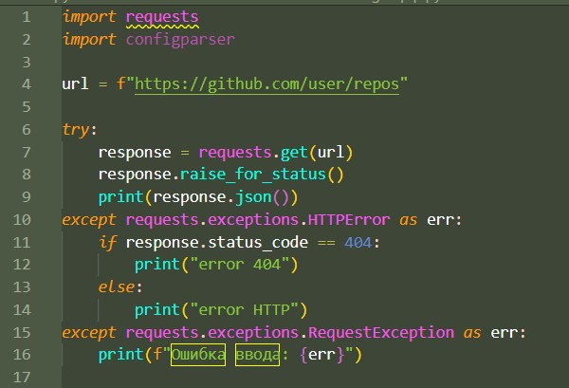

2. Напишите программу для повторной отправки запроса в случае ошибки.

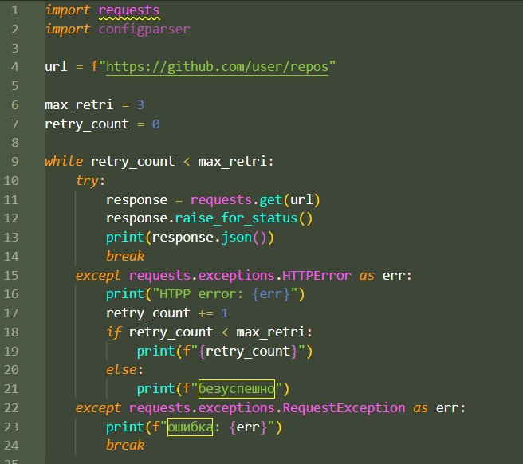

**Вывод работы:**

Я изучила принципы работы с клиент-серверными запросами, научилась отправлять GET и POST запросы и анализировать их ответы.